МИНИСТЕРСТВО ОБРАЗОВАНИЯ И НАУКИ РОССИЙСКОЙ ФЕДЕРАЦИИ

**Федеральное государственное бюджетное образовательное учреждение высшего профессионального образования  
 «Кемеровский государственный университет»**

**Математический факультет**

**Кафедра ЮНЕСКО по новым информационным технологиям**

**ОТЧЕТ ПО СЕМЕСТРОВОЙ РАБОТЕ**

**ПО ДИСЦИПЛИНЕ**

**“Базы данных”**

# «Информационная система медицинских организаций города

студента 2 курса

**Кузива Павла Владимировича**

Направление 02.03.03 – Математическое обеспечение и администрирование информационных систем

Преподаватель:

С. Ю. Завозкин

_____________________

Работа защищена:

“15 июня”_______________2021г.

с оценкой _____________

Кемерово 2021

СОДЕРЖАНИЕ

Введение 2

1. Постановка задачи 2

2. ER-моделирование 3

3. Создание БД 6

4. Выполнение выборки данных 16

Заключение 3

Литература 3

# Введение

Целью работы является разработка информационной системы медицинских организаций города.

# 1. Постановка задачи

Каждая больница города состоит из одного или нескольких корпусов, в каждом из которых размещается одно или несколько отделений, специализирующихся на лечении определенной группы болезней; каждое отделение и имеет некоторое количество палат на определенное число коек. Поликлиники могут административно быть прикрепленными к больницам, а могут быть и нет. Как больницы, так и поликлиники обслуживаются врачебным (хирурги, терапевты, невропатологи, окулисты, стоматологи, рентгенологи, гинекологи и пр.) и обслуживающим персоналом (мед. сестры, санитары, уборщицы и пр.). Врачи любого профиля могут иметь степень кандидата или доктора медицинских наук. Степень доктора медицинских наук дает право на присвоение звания профессора, а степень кандидата медицинских наук на присвоение звания доцента. Разрешено совместительство, так что каждый врач может работать либо в больнице, либо в поликлинике, либо и в одной больнице и в одной поликлинике. Врачи со званием доцента или профессора могут консультировать в нескольких больницах или поликлиниках.

Лаборатории, выполняющие те или иные медицинские анализы, могут обслуживать различные больницы и поликлиники, при условии наличия договора на обслуживание с соответствующим лечебным заведением. При этом каждая лаборатория имеет один или несколько профилей: биохимические, физиологические, химические исследования.

Пациенты амбулаторно лечатся в одной из поликлиник, и по направлению из них могут стационарно лечиться либо в больнице, к которой относится поликлиника, либо в любой другой, если специализация больницы, к которой приписана поликлиника не позволяет провести требуемое лечение. Как в больнице, так и в поликлинике ведется персонифицированный учет пациентов, полная история их болезней, все назначения, операции и т.д. В больнице пациент имеет в каждый данный момент одного лечащего врача, в поликлинике - несколько.

# 2-3. ER-моделирование

При разработке системы были выделены основные сущности предметной области:

- Сотрудники;

- Врачи-отделения;

- Мед учреждения;

- Больницы;

- Отделения;

- Больные;

- Палаты

Проведенный анализ предметной области, а так же подробное исследование информационной потребности позволило выявить необходимый набор атрибутов. Рассмотрим их подробнее ниже.

Сущность «Сотрудники» хранит общую информацию о работниках медицинской сферы города:

- Код сотрудника (Ключевое поле)

- ФИО

- Стаж

-Должность

Сущность «Мед учреждения» хранит общие данные о медицинских организациях города:

- Код учреждения (Ключевое поле)

- Название

- Адрес

Сущность «Больницы» является дочерней для сущности «Мед учреждения» и содержит конкретную информацию о больницах города:

- Код учреждения (Ключевое поле, Внешний ключ)

- Код больницы (Ключевое поле)

- Количество палат

- Количество коек

Сущность «Отделения» содержит информацию об отделениях больниц:

- Код отделения (Ключевое поле)

- Код больницы (Внешний ключ)

- Номер корпуса

- Количество палат

- Количество коек

- Код учреждения (Внешний ключ)

Сущность «Палаты» содержит информацию о палатах, принадлежащих каждому отделению:

- Код палаты (Ключевое поле)

- Номер палаты

- Количество мест

- Код отделения (Внешний ключ)

Сущность «Врачи-отделения» хранит информацию о принадлежности врачебного персонала к отделению определенного учреждения:

- Код (Ключевое поле)

- Код сотрудника(Внешний ключ)

- Код отделения (Внешний ключ)

Сущность «Больные» содержит данные о пациентах, находящихся на стационарном лечении:

* + Код больного (Ключевое поле)
  + Код палаты (Внешний ключ)
  + Дата поступления
  + Диагноз
  + Дата выписки
  + Фамилия
  + Имя
  + Дата рождения

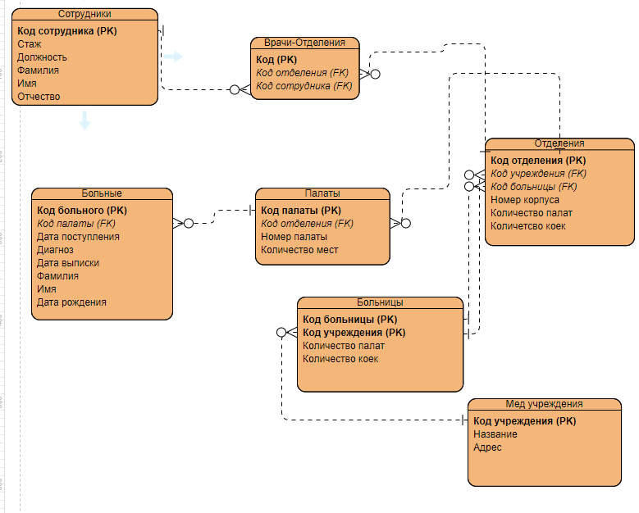

Рисунок 1 – Логическая модель базы данных

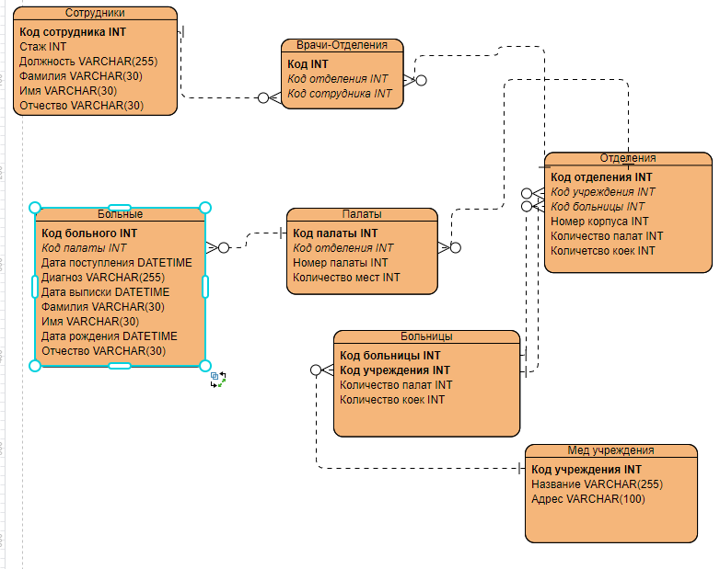

Рисунок 2 – Физическая модель базы данных

# 4. Создание и заполнение БД, запросы

# drop table medical_employee cascade constraints;

# drop table medical_establishment cascade constraints;

# drop table hospitals cascade constraints;

# drop table med_department cascade constraints;

# drop table doctor_to_department cascade constraints;

# drop table chambers cascade constraints;

# drop table patients cascade constraints;

# /*==============================================================*/

# /* Table: medical_employee */

# /*==============================================================*/

# create table medical_employee

# (

# EMPLOYEE_ID NUMBER(7) NOT NULL CONSTRAINT EMPM_ID_PK PRIMARY KEY,

# EXPERIENCE NUMBER(7) NOT NULL,

# POSITION VARCHAR(255),

# LAST_NAME VARCHAR(30),

# FIRST_NAME VARCHAR(30),

# PATRONYMIC VARCHAR(20)

# );

# /*==============================================================*/

# /* Table: medical_establishment */

# /*==============================================================*/

# create table medical_establishment

# (

# ESTABLISHMENT_ID NUMBER(7) NOT NULL CONSTRAINT EST_ID_PK PRIMARY KEY,

# NAME VARCHAR(255) NOT NULL,

# ADRESS VARCHAR(100) NOT NULL

# );

# /*==============================================================*/

# /* Table: hospitals */

# /*==============================================================*/

# create table hospitals

# (

# HOSPITAL_ID NUMBER(7) NOT NULL,

# ESTABLISHMENT_ID NUMBER(7) NOT NULL CONSTRAINT EST_ID_FK REFERENCES medical_establishment (ESTABLISHMENT_ID),

# NUMBER_OF_CHAMBERS NUMBER(7) NOT NULL,

# NUMBER_OF_BEDS NUMBER(7) NOT NULL,

# CONSTRAINT HOST_PK PRIMARY KEY (HOSPITAL_ID, ESTABLISHMENT_ID)

# );

# /*==============================================================*/

# /* Table: med_department */

# /*==============================================================*/

# create table med_department

# (

# DEPARTMENT_ID NUMBER(7) NOT NULL CONSTRAINT DEP_ID_PK PRIMARY KEY,

# ESTABLISHMENT_ID NUMBER(7) NOT NULL,

# HOSPITAL_ID NUMBER(7) NOT NULL,

# CASE_NUMBER NUMBER(7) NOT NULL,

# NUMBER_OF_CHAMBERS NUMBER(7) NOT NULL,

# NUMBER_OF_BEDS NUMBER(7) NOT NULL,

# CONSTRAINT MED_DEP_FK FOREIGN KEY (ESTABLISHMENT_ID, HOSPITAL_ID) REFERENCES hospitals (ESTABLISHMENT_ID, HOSPITAL_ID)

# );

# /*==============================================================*/

# /* Table: doctor_to_department */

# /*==============================================================*/

# create table doctor_to_department

# (

# ID NUMBER(7) NOT NULL CONSTRAINT dct_id_pk PRIMARY KEY,

# DEPARTMENT_ID NUMBER(7) NOT NULL REFERENCES med_department(DEPARTMENT_ID) ,

# EMPLOYEE_ID NUMBER (7) NOT NULL REFERENCES medical_employee(EMPLOYEE_ID)

# );

# /*==============================================================*/

# /* Table: chambers */

# /*==============================================================*/

# create table chambers

# (

# CHAMBER_ID NUMBER(7) NOT NULL CONSTRAINT CHAM_ID_PK PRIMARY KEY,

# DEPARTMENT_ID NUMBER(7) NOT NULL REFERENCES med_department (DEPARTMENT_ID),

# CHAMBER_NUMBER NUMBER (7) NOT NULL

# );

# /*==============================================================*/

# /* Table: patients */

# /*==============================================================*/

# create table patients

# (

# PATIENT_ID NUMBER(7) NOT NULL CONSTRAINT PAT_ID_PK PRIMARY KEY,

# CHAMBER_ID NUMBER (7) NOT NULL REFERENCES chambers (CHAMBER_ID),

# RECEIPT_DATE DATE,

# DIAGNOSIS VARCHAR(255),

# LAST_NAME VARCHAR(30),

# FIRST_NAME VARCHAR(30),

# PATRONYMIC VARCHAR(20),

# BIRTH_DAY DATE

# );

# Заполнение данными

INSERT INTO medical_employee

(EMPLOYEE_ID, EXPERIENCE, POSITION, LAST_NAME, FIRST_NAME, PATRONYMIC)

VALUES

(10001, 12, 'surgeon', 'Petrov', 'Petr', 'Petrovich');

INSERT INTO medical_employee

(EMPLOYEE_ID, EXPERIENCE, POSITION, LAST_NAME, FIRST_NAME, PATRONYMIC)

VALUES

(10002, 13, 'surgeon', 'Ivanov', 'Ivan', 'Ivanovich');

INSERT INTO medical_employee

(EMPLOYEE_ID, EXPERIENCE, POSITION, LAST_NAME, FIRST_NAME, PATRONYMIC)

VALUES

(10003, 10, 'nurse', 'Klimova', 'Elena', 'Ivanovna');

INSERT INTO medical_establishment

(ESTABLISHMENT_ID, NAME, ADRESS)

VALUES

(11, 'Regional Hospital', 'Gagarina 28');

INSERT INTO medical_establishment

(ESTABLISHMENT_ID, NAME, ADRESS)

VALUES

(12, 'Hospital №1', 'Gagarina 50');

INSERT INTO medical_establishment

(ESTABLISHMENT_ID, NAME, ADRESS)

VALUES

(13, 'Traumatology', 'Kirova 10');

INSERT INTO hospitals

(HOSPITAL_ID, ESTABLISHMENT_ID, NUMBER_OF_CHAMBERS, NUMBER_OF_BEDS)

VALUES

(101, 11, 80, 100);

INSERT INTO hospitals

(HOSPITAL_ID, ESTABLISHMENT_ID, NUMBER_OF_CHAMBERS, NUMBER_OF_BEDS)

VALUES

(102, 12, 50, 80);

INSERT INTO hospitals

(HOSPITAL_ID, ESTABLISHMENT_ID, NUMBER_OF_CHAMBERS, NUMBER_OF_BEDS)

VALUES

(103, 13, 200, 300);

INSERT INTO med_department

(DEPARTMENT_ID, ESTABLISHMENT_ID, HOSPITAL_ID, CASE_NUMBER, NUMBER_OF_CHAMBERS, NUMBER_OF_BEDS)

VALUES

(1, 11, 101, 1, 80, 100);

INSERT INTO med_department

(DEPARTMENT_ID, ESTABLISHMENT_ID, HOSPITAL_ID, CASE_NUMBER, NUMBER_OF_CHAMBERS, NUMBER_OF_BEDS)

VALUES

(2, 12, 102, 1, 50, 80);

INSERT INTO med_department

(DEPARTMENT_ID, ESTABLISHMENT_ID, HOSPITAL_ID, CASE_NUMBER, NUMBER_OF_CHAMBERS, NUMBER_OF_BEDS)

VALUES

(3, 13, 103, 1, 200, 300);

INSERT INTO doctor_to_department

(ID, DEPARTMENT_ID, EMPLOYEE_ID)

VALUES

(1, 1, 10001);

INSERT INTO doctor_to_department

(ID, DEPARTMENT_ID, EMPLOYEE_ID)

VALUES

(2, 2, 10002);

INSERT INTO doctor_to_department

(ID, DEPARTMENT_ID, EMPLOYEE_ID)

VALUES

(3, 3, 10003);

INSERT INTO chambers

(CHAMBER_ID, DEPARTMENT_ID, CHAMBER_NUMBER)

VALUES

(10, 1, 1);

INSERT INTO chambers

(CHAMBER_ID, DEPARTMENT_ID, CHAMBER_NUMBER)

VALUES

(11, 2, 2);

INSERT INTO chambers

(CHAMBER_ID, DEPARTMENT_ID, CHAMBER_NUMBER)

VALUES

(12, 3, 3);

INSERT INTO patients

(PATIENT_ID, CHAMBER_ID, RECEIPT_DATE, DIAGNOSIS, LAST_NAME, FIRST_NAME, PATRONYMIC, BIRTH_DAY)

VALUES

(111, 10, to_date('11.05.2020','dd.mm.yyyy'), 'fracture', 'Kirov', 'Mark', 'Petrovich', to_date('11.05.2000','dd.mm.yyyy') );

INSERT INTO patients

(PATIENT_ID, CHAMBER_ID, RECEIPT_DATE, DIAGNOSIS, LAST_NAME, FIRST_NAME, PATRONYMIC, BIRTH_DAY)

VALUES

(112, 11, to_date('01.12.2020','dd.mm.yyyy'), 'fracture', 'Krakov', 'Andrey', 'Andreevich', to_date('13.04.1900','dd.mm.yyyy') );

INSERT INTO patients

(PATIENT_ID, CHAMBER_ID, RECEIPT_DATE, DIAGNOSIS, LAST_NAME, FIRST_NAME, PATRONYMIC, BIRTH_DAY)

VALUES

(113, 12, to_date('18.11.2020','dd.mm.yyyy'), 'fracture', 'Limonov', 'Kirill', 'Kirillovich', to_date('29.03.1990','dd.mm.yyyy') );

# Запросы

--1

SELECT last_name, first_name

FROM medical_employee

WHERE position = 'surgeon';

--4

SELECT last_name, first_name

FROM medical_employee

WHERE position = 'surgeon' AND experience > 12;

--6

SELECT last_name, first_name, receipt_date, diagnosis

FROM patients

WHERE CHAMBER_ID = 10;

--Количество больных в мед. Учреждениях:

select est.name, count(pt.last_name) "кол-во"

from patients pt, chambers ch, med_department dep, hospitals hos, medical_establishment est

where pt.chamber_id = ch.chamber_id and ch.department_id = dep.department_id

and dep.hospital_id = hos.hospital_id and hos.establishment_id = est.establishment_id

group by est.name

# Заключение

В результате выполнения работы была реализована информационная система медицинских организаций города.

На первом этапе работы была проанализирована предметная область, возможные средства проектирования базы данных, а так же физические платформы для реализации базы данных.

На втором этапе, проведенный анализ технического задания позволил выделить общие требования к системе, на основании которых было произведено проектирование базы данных. Была построена логическая и физическая модели базы данных.

Разработанная модель является адекватной предметной области и позволяет реализовать систему на выбранных в работе средствах.

# Литература

# Использованная литература

1. Карпова Т. Базы данных: модели, разработка, реализация. - СПб.: Питер, 2005. – 304 с.: ил.
2. Крёнке Д. Теория и практика построения баз данных. 8-е изд. СПб.: Питер, 2004. – 800с.